- Celem laboratorium było znalezienie rozwiązania równania Poissona za pomocą metody błądzenia przypadkowego
- Metody
  - Metoda Monte Carlo
Dla danego punktu (xi,yi) siatki o wymiarach nx ∗ ny generujemy N łańcuchów Markowa (ścieżek). W każdej iteracji następny ruch:
• powoduje zakończenie łańcucha na brzegu z warunkiem Dirichleta – wkład V(x_{end},y_{end}),
• przemieszcza się po środku siatki,
• odbija od brzegu z warunkami Neumanna,
• następuje zakończenie symulacji z powodu przekroczenia limitu NMAX kroków - brak zbieżności
powoduje brak wkładu do potencjału.
Potencjał jest obliczany uśredniając wkłady ze wszystkich ścieżek:
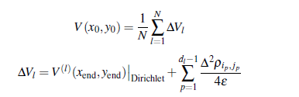
gdzie d_{l} to długość l-tej ścieżki, a ρ_{ip,jp} to wartość ładunku w p-tym punkcie ścieżki.
  - Metoda relaksacji
Dyskretna wersja równania Poissona na siatce o kroku Δ:
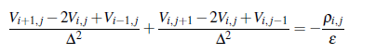
Rozwiązanie względem V_{i,j}:
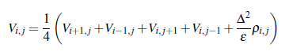
Nadrelaksacja
Wprowadzamy parametr relaksacji ω:
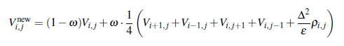
Funkcjonał energii
Zbieżność jest kontrolowana poprzez monitorowanie funkcjonału energii:
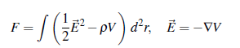
W wersji dyskretnej:
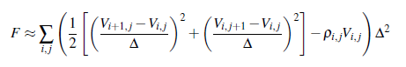
Warunek zatrzymania:
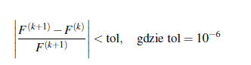
Jako warunek zbieżności użyto metryki normy L¹. Dodatkowo symulacja została ograniczona do 10⁴
kroków.
- Wyniki
Poniżej załączone rysunki 1-5 pochodzą z siatki 30x30, z generowaniem 100 łańcuchów dla każdego punktu siatki, ograniczeniem długości łańcucha do 100 kroków oraz jego absorbcją na brzegu Dirichleta. Na rysunku 3 można zauważyć większe wartości błędu w środku siatki (dla metody MC), nie widać jednak podobnej zależności w przypadku różnicy potencjałów pomiędzy metodami relaksacji i MC. Widoczny jest również znaczący spadek absorbcji łańcuchów wraz ze wzrostem odległości od brzegów z warunkiem Dirichleta.

Rys 1. Potencjał V(x,y) uzyskany metodą relaksacji.

Rys 2. Potencjał V(x,y) uzyskany metodą MC.

Rys 3. Rozkład błędu dla metody MC.

Rys 4. Różnica potencjałów między metodami.

Rys 5. Liczba zaabsorbowanych łańcuchów Nmax = 100.

- Wnioski
Wpływ możliwości blokowania węzła - poprzez zmianę parametru B po wyznaczeniu potencjału prowadzi do trzech znaczących zmian:
- przyspieszenia symulacji poprzez średnie skrócenie długości generowanych łańcuchów – szybciej trafiają na punkt absorpcji.
- zmniejszenie błędu wewnętrznego metody MC - łańcuchy są szybciej zbieżne, czyli mają mniej czasu żeby się od siebie odróżnić.
- potencjalne zwiększenie różnic pomiędzy metodami = błędu metody MC. Jest to spowodowane nawarstwianiem błędów przybliżeń dla kolejnych punktów.
W praktyce nie zaobserwowano zmian czasowych pomiędzy różnymi symulacjami (punkt 1). Również nie zaobserwowano szczególnego wpływu na różnice pomiędzy metodami (punkt 3) - powodem jest dość równo rozmieszczony błąd metody MC, do potwierdzenia tej hipotezy należałoby skorzystać+ z
bardziej zaawansowanych metod statystycznych niż porównanie na oko. Zaobserwowano jednak wpływ na rozkład odchylenia metody MC: nie zaobserwowano praktycznych różnic wartości STD czy wartości
zaabsorbowanych łańcuchów w zależności od położenia początkowego węzła.

